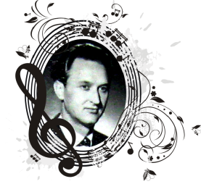
Всероссийский конкурс для учащихся 1-х классов ДМШ, ДШИ, ДХШ «Творческий дебют»
Номинация «Оркестровые струнные инструменты»
№ | Участник | Возраст | Учебное заведение | Преподаватель, концертмейстер | Результат
 | Парфенова Дарина  виолончель | 9 лет | МАУДО «ДШИ №5 им. В. С. Белякова» г. Вологды | Тихомирова Елена Васильевна  Концертмейстер Михайлова Мария Юрьевна | Лауреат 2 степени
 | Краснова Дарья  виолончель | 8 лет | МБУДО «ДШИ им.В.П.Трифонова» г. Вологды | Тихомирова Елена Васильевна  Концертмейстер  Корбут Наталья Владимировна | Лауреат 3 степени
 | Машина Мария  виолончель | 7 лет | МБУДО «ДШИ им.В.П.Трифонова» г. Вологды | Тихомирова Елена Васильевна Концертмейстер Корбут Наталья Владимировна | Лауреат 1 степени
 | Расулзаде София |  | МБУДО «ДШИ им.В.П.Трифонова» г. Вологды | Ананьева Ольга Алексеевна  Концертмейстер Березина Ольга Ивановна | Лауреат 3 степени

